Приложение

к постановлению Администрации

Артемовского городского округа

№ ___________ от ___________

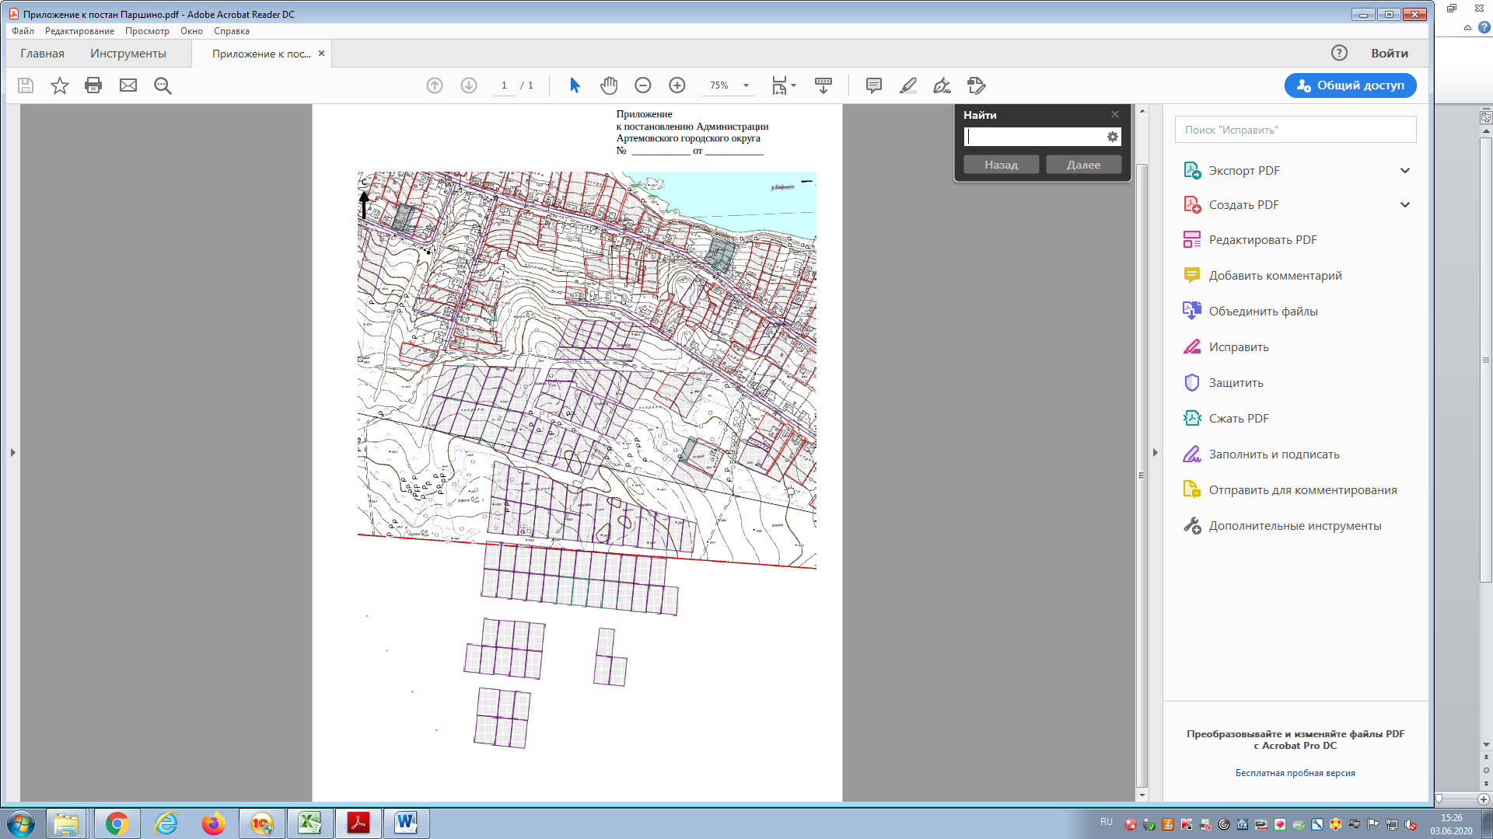

Улица Паршинская (сущ.)ва (сущ.)

Улица Павлика Морозова (сущ.)

Улица Павлика Морозовава (сущ.)

Ул. Ясная

Улица Ясная

Улица Южная

Улица Светлая

Улица Ягодная

Улица Майская

Улица Весенняя

Улица Цветочная